PATRONAT HONOROWY
PROREKTOR UWM ds. ZADAŃ UCZELNI MEDYCZNEJ
Prof. dr hab. n. med. Wojciech Maksymowicz

 |  |  | 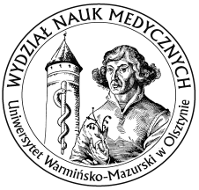 | 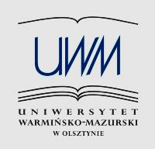
Katedra Pulmonologii i Infekcjologii
Wydziału Nauk Medycznych
UNIWERSYTETU WARMIŃSKO-MAZURSKIEGO
W OLSZTYNIE
wraz z

SAMODZIELNYM PUBLICZNYM ZESPOŁEM GRUŹLICY I CHORÓB PŁUC
W OLSZTYNIE
KONSULTANTEM WOJEWÓDZKIM CHORÓB PŁUC
WOJ. WARMIŃSKO-MAZURSKIEGO

POLSKIM TOWARZYSTWEM CHORÓB PŁUC
ODDZIAŁ OLSZTYN

zapraszają na konferencję

Pulmonologia – przypadki kliniczne

23 września 2016 r.
samodzielny publiczny zespół gruźlicy i chorób płuc
Udział w Konferencji jest bezpłatny  Uczestnicy Konferencji otrzymują 7 punktów edukacyjnych | Kontakt z organizatorem: tel. 89 5322959  Zgłoszenie udziału: stanislaw.ejdys@uwm.edu.pl

